**Universidad Del Sureste**

**Nombre de la carrera: Licenciatura en enfermería.**

**Materia:** **GINECOLOGIA Y OBSTETRICIA I**

**Actividad: Dibujos**

**Tema:   Aparato reproductor femenino**

**Catedrático: Gustavo Armando López Cruz**

**Alumna: Leslie Stephany López Martínez.**

**Grado: 5to**

**Cuatrimestre grupo: A Semiescolarizado**

**Lugar: Tapachula Chiapas**

**Fecha: 03 de Marzo del 2021.**

1. Órganos reproductores femeninos internos: pinta de color amarillo los ovarios, de color verde las trompas de Falopio, el útero (de gris el perimetrio, de naranja el miometrio, de rojo el endometrio), color rosa el cuello uterino.

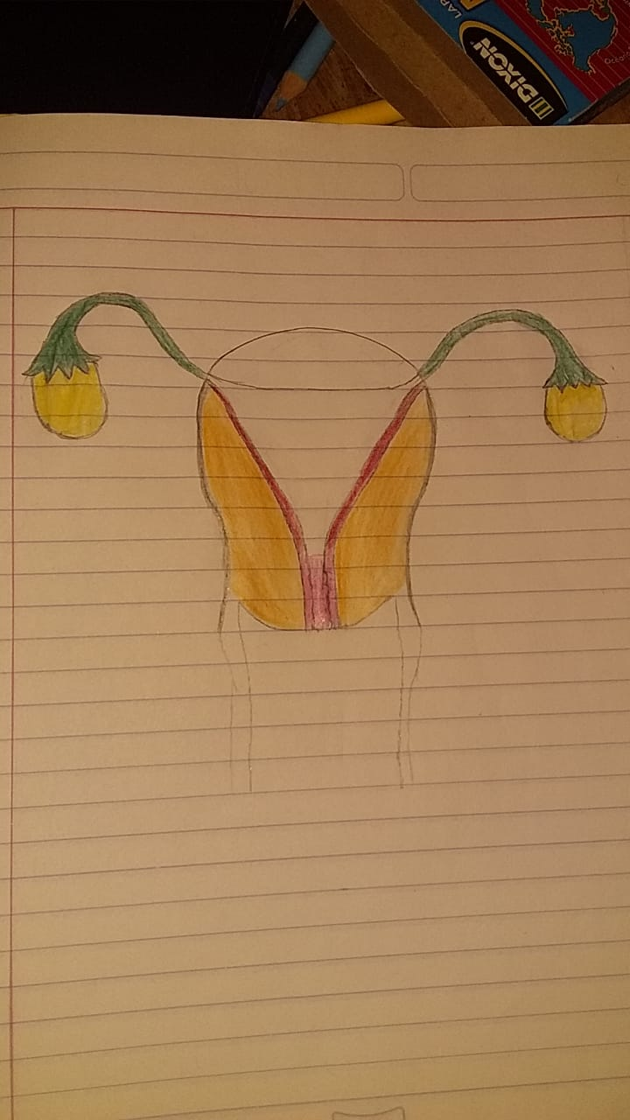

2. Vulva y periné: pinta de color café el periné y los labios mayores, así como el ano, color rojo los labios menores, de rosa el clítoris, de rojo el prepucio, amarillo la uretra, naranja la apertura vaginal, verde las glándulas de Bartholin, morado las glándulas de Skenn.

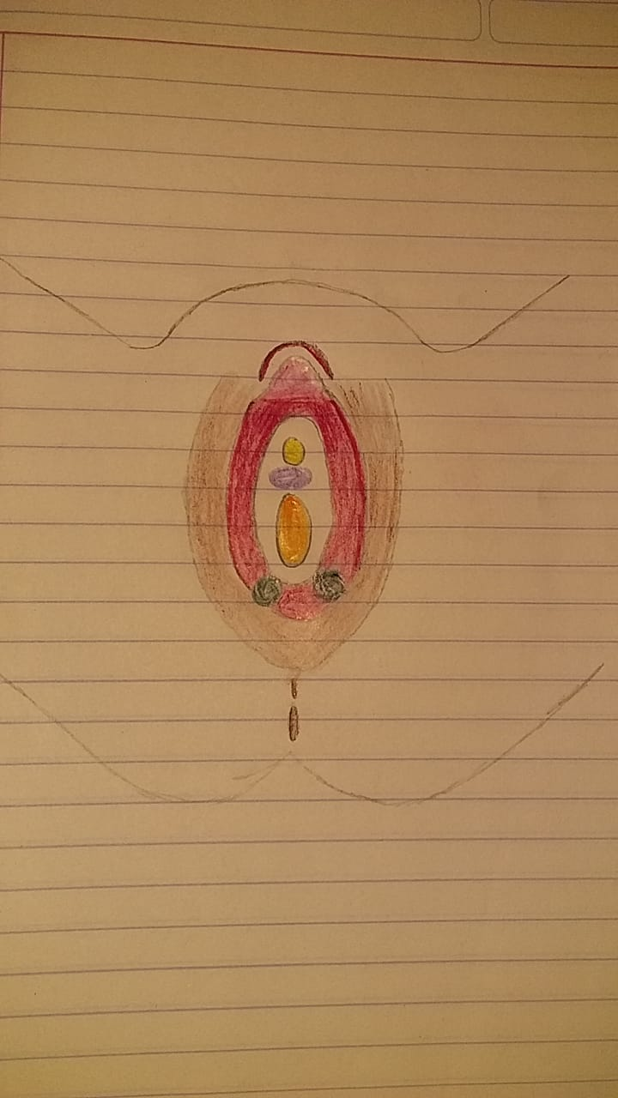

En otro apartado escribe el nombre de las estructuras señaladas en la imagen adjuntada en el siguiente link (es decir, a qué estructura se refiere cada número).

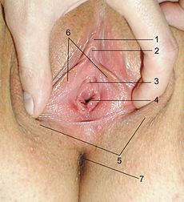

1. Prepucio

2. clítoris

3. glándulas de skenne

4. apertura vaginal

5. labios mayores

6. labios menores